**茶-草-豆连续套种技术**

一、技术概述

**（一）技术基本情况**

为构建“简便、安全、有效、经济”的茶园控草技术体系，在不增加管理成本的基础上，本技术通过构建幼龄茶园“茶-草-豆”连续套种管理模式，应用非化学手段将有害杂草控制在生态阈值水平之下；可实现周年控制杂草为害茶树，显著降低茶园控草成本，有效保护茶园生态；同时本技术可提高土壤全碳和速效钾含量，并使土壤中过氧化物酶、蔗糖酶、酸性磷酸酶和脲酶的活性显著提高。核心技术在茶园行间连续套种，通过秋冬播种牧草+夏季播种豆科作物，适度控制杂草为害，满足茶叶绿色优质高效生产要求。本技术应用于幼龄茶园管理，可增加幼龄茶园的经济效益，缩短茶农新植茶园的收益周期。

**（二）技术示范推广情况**

2019年以来，茶园连续套种综合技术已在南昌、婺源、浮梁、遂川等茶叶主产县进行示范、推广，获得良好效果。2019-2023年，在江西省经济作物研究所茶树种质资源圃茶园试验地试验种植应用核心技术，杂草防控效果达80%以上且控草时效可的维持在3～10月，经济作物按市场价亩产增加800～2000元的收益。2019-2023年，在婺源县、浮梁县和遂川县3个示范基地应用，均获得良好的应用效果。

**（三）提质增效情况**

鼠茅草+夏豆技术模式可以提高土地利用率，增加幼龄茶园的经济效益，缩短茶农新植茶园的收益周期。在浮梁县示范地中，1-4年生茶园间作豆科，可收获鲜豆荚亩产平均为200kg以上，每年每亩可增加800元以上的收益。

**（四）技术获奖情况**

未申报科技奖励。

二、技术要点

**（一）秋冬播牧草套种技术**

**1.间作物种选择**

选择耐寒性强、耐践踏植物播种，如鼠茅草、黑麦草等。

**2.间作技术**

（1）播种前进行浅耕或深耕，疏松和平整土壤，清理杂草（图1）；

（2）播种时期为9～11月，选择小雨来临前或阴雨天播种；

（3）播种规格和播种量根据茶树种植年限、树冠覆盖度确定，播种后适当覆细土。

（4）播种植物未形成优势前，清理一次杂草。

1. **夏播豆类套种技术**

**1.豆类品种选择**

选择抗旱性强、生长势中等、根系发达的豆种为宜。

**2.间作技术**

（1）播种时期为5～6月；

（2）于茶行中间单行穴播，每穴2～3颗，穴距40～50cm；

（3）套种豆苗幼小时清理一次杂草；

（4）秋末结夹尚未成熟前割除深埋茶行间或收获豆荚后桔杆深埋茶行间。

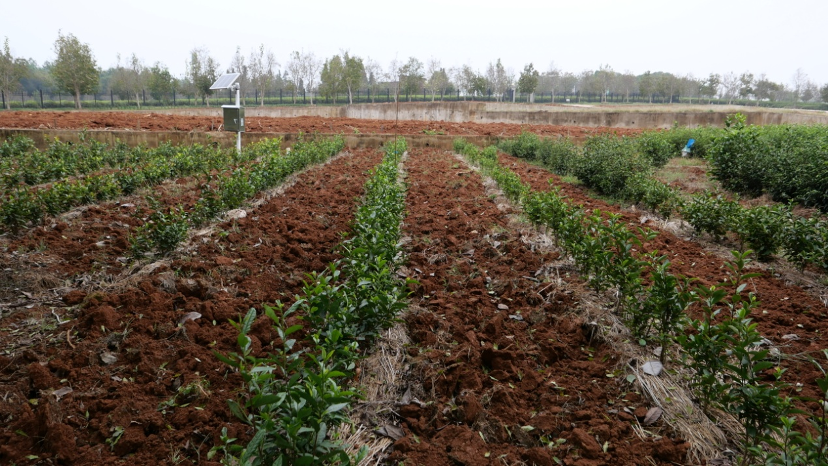

**图1播种前茶园杂草清除**

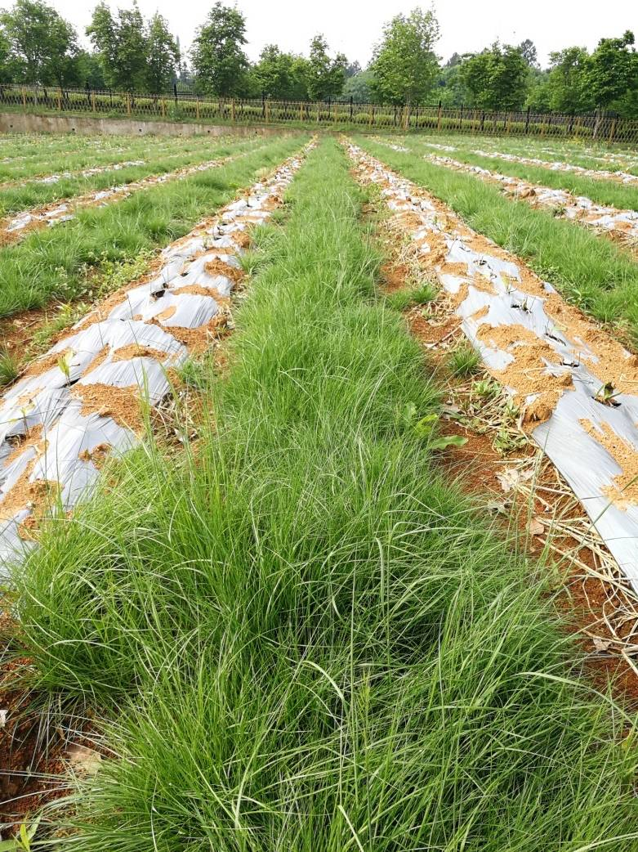

**图2间作鼠茅草抽穗情况**

三、适宜区域（适应推广应用的主要区域）

全省茶叶各产区，茶苗定植后或更新改造后茶树未封行的茶园。

四、注意事项（在技术推广应用过程中需特别注意的环节）

（一）播种前清除的杂草及时深埋于土中或直接暴晒于茶行间。

五、技术依托单位（须与汇总表所填数量、单位一致，需列入参与技术推广的各级国家农技推广机构）

**1.**单位名称

联系地址：江西省经济作物研究所

邮政编码：330203

联 系 人：彭华，蔡海兰

联系电话：15270851886，18779871782

电子邮箱：306842693@qq.com